张老师，你好！

这是本周我的关于线性表表的顺序实现和链表实现的方式。再进行写顺序实现和链表实现线性表的主要功能的时候，并没有多大的问题，而是在进行文件的操作的时候，将文件数据读取到链表中的时候，存在一点问题。（PS:当老师在电脑上记性调试的时候，需要更改一下文件路径和必须先创建文件。文件数据Student.txt 已经在打包文件里面了。）

1.只能是采用“r+”方式进行读写，我采用的方式在源码中可见。但是总觉得不太好，可是不知道这里怎么才能够进一步的解决。

2.小疑问就是在进行文件读取操作的时候，我采用的是feof作为遍历文件数据的条件，可是到最后总是会多出来一条学生的数据。所以没办法，我就是在读取出来学生的数据以后，然后又调用了删除的操作，将左后一条重复的数据进行删除的操作。我不太明白这里的原因是为什么。（下面的就是出现小问题的一行，其中解决问题的那一行已经被注释掉了，然后运行的。）

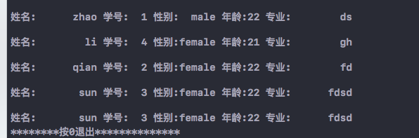

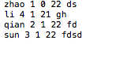

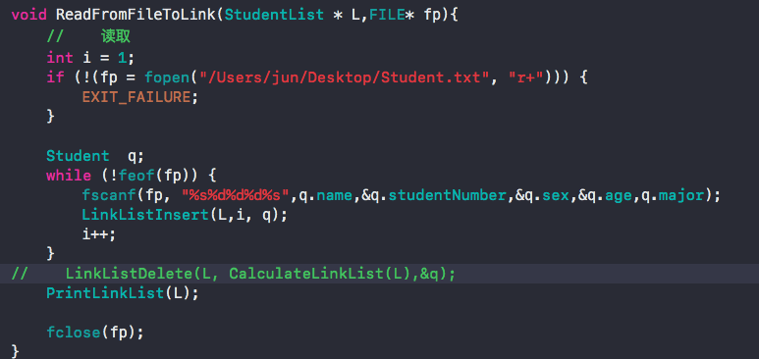

3.疑问：在switch case语句中直接定义变量会报错，这是为什么呢？加上一个大括号就不会再报错了。

4.关于两个顺序表的合并，没有想好这边应该怎么样子进行操作。觉得这样子并不是很好弄。StudentList变量不知道怎么根据用户的需求去重复的定义。